Только для лабораторной диагностики in vitro.

ПРИМЕНЕНИЕ
Тест-система "Рапид Сигнал Экспресс-тест" для определения Гепатита С, полоски для: сыворотки, плазмы, цельной крови является диагностическим иммунологическим экспресс методом для качественного определения антител вирусного гепатита С (HCV) в цельной крови, плазме и сыворотке.
Предназначен для профессионального использования в лабораторных условиях.

ВВЕДЕНИЕ
Вирусный гепатит С - это мелкий вирус, имеющий оболочку и 1 нить рибонуклеиновой кислоты (РНК). На сегодняшний день вирусный гепатит С известен как вирус с парентеральным механизмом передачи, гепатит вируса ни А и ни В. Антитело к HCV выявляется у более, чем 80% пациентов с документированным ни А, ни В гепатитом.
Конвенциональные методы не могут изолировать вирус в культуральной клетке, либо визуализировать его при помощи электро микроскопа. Клонирование вирусного генома способствовало развитию серологических исследований с использованием рекомбинантных антигенов^{1,2} В отличие от HCV ИФА анализов первого поколения с использованием одного рекомбинантного антигена, в новые серологические исследования добавлялись многочисленные антигены с рекомбинантным белком и/или синтетическими пептидами во избежание неспецифической кросс-реакции и для увеличения чувствительности тестов на определение антител к HCV.^{3, 4}
Тест-система "Рапид Сигнал Экспресс-тест" для определения Гепатита С, полоски для: сыворотки, плазмы, цельной крови это экспресс метод для качественного определения присутствующих антител к HCVв цельной крови, сыворотке или плазме исследуемых образцов. В данном анализе используется комбинация нанесенных частиц белка А и рекомбинантных белков HCV выборочно выявлять антитело к HCV в цельной крови, сыворотке или плазме. Рекомбинантные HCV белки, задействованные в данной тест-системе, кодированы в генах структурных (нуклеокапсидных) и неструктурных белков.

ПРИНЦИП ИССЛЕДОВАНИЯ
Тест-система "Рапид Сигнал Экспресс-тест" для определения Гепатита С, полоски для: сыворотки, плазмы, цельной крови представляет собой качественный мембранный иммунохроматографический анализ для определения антител к HCV в цельной крови, сыворотке или плазме. На мембрану тест-полоски в области линии теста нанесен рекомбинантный HCV антиген. В ходе анализа образец цельной крови, сыворотки или плазмы вступает в реакцию с частицами белка А. Данная смесь хроматографически мигрирует по мембране, вступая в реакцию с рекомбинантным антигеном на мембране, и образует окрашенную линию. Образование данной окрашенной линии является индикатором положительного результата, а ее отсутствие - индикатором отрицательного результата. Для контроля работы теста служит линия в области контроля, данная линия является индикатором достаточного количества введенного образца и его капиллярного затекания на мембрану.

РЕАГЕНТЫ
На мембрану тест-полоски нанесены частицы белка A и HCV антиген.

ПРЕДУПРЕЖДЕНИЯ
- Только для in vitro диагностики. Не использовать по истечению срока годности.
- Не принимать пищу и не курить при работе с образцами.
- В ходе проведения исследования соблюдать меры предосторожности как при работе с инфицированным материалом во избежание микробиологического заражения. Утилизировать исследуемые образцы в соответствии с установленными нормами.
- При работе с исследуемыми образцами использовать защитную лабораторную одежду, такую как одноразовые перчатки, защитные очки.
- Повышенная влажность и температура могут влиять на результаты исследования.

ХРАНЕНИЕ И СРОКИ ГОДНОСТИ
Тест следует хранить при комнатной температуре или при температуре (2-30°C). Срок годности теста указан на упаковке. Тест необходимо хранить в оригинальной упаковке в закрытом виде. НЕ ЗАМОРАЖИВАТЬ. Не использовать по истечению срока годности.

СБОР ОБРАЗЦОВ И ИХ ПРИГОТОВЛЕНИЕ
- Тест-систему "Рапид Сигнал Экспресс-тест" для определения Гепатита С, полоски для: сыворотки, плазмы, цельной крови можно проверять на цельной крови (из вены или пальца), сыворотке или плазме.
- Для сбора образца крови из пальца:
- Вымойте руку пациента с мылом и теплой водой или протрите тампоном, смоченным спиртом.
- Массажируйте руку движениями от основания руки до кончика среднего или безымянного пальца.
- Проколите кожу на пальце стерильным ланцетом. Вытрите выступившую кровь.
- Аккуратно потрите руку от кисти до ладони и пальца для формирования капли в области прокола.
- Внесите образец крови из пальца на тест-полоску при помощи капилляра:
- Коснитесь концом капилляра выступившей капли крови и наполните его приблизительно 25 мкл. Избегайте образования пузырьков.
- Наденьте на конец капилляра грушу, а затем сдавите ее, чтобы внести забранный образец крови на «подушечку для образца» на тест-полоске.
- Внесите образец крови из пальца на тест-полоску «висячей каплей»:
- Расположите палец пациента таким образом, чтобы капля крови находилась прямо над «подушечкой для образца» тест-полоски.
- Дайте упасть 1 капле цельной крови из пальца на «подушечку для образца», или поднесите палец пациента таким образом, чтобы капля коснулась «подушечки для образца». Избегайте прямого касания «подушечки для образца» пальцем пациента.
- Отделите сыворотку или плазму от крови как можно быстрее во избежание гемолиза. Для исследования используйте только чистые, не гемолизированные образцы.
- Исследование необходимо проводить сразу после сбора образцов. Не оставляйте исследуемые образцы при комнатной температуре на длительное время. Образцы сыворотки или плазмы могут храниться при 2-8°C до 3 дней. Для более длительного хранения образцы необходимо заморозить до -20°C. Цельную кровь из вены необходимо хранить при 2-8°C, если анализ будет проводиться не позднее 2 дней после сбора исследуемых образцов. Образцы цельной крови не следует замораживать. Образцы цельной крови из пальца должны исследоваться незамедлительно.
- Выдержать образцы до комнатной температуры до начала проведения исследования. Замороженные образцы необходимо разморозить и тщательно перемешать до начала проведения исследования. Избегать повторного замораживания и размораживания исследуемых образцов.
- Соблюдение транспортировки образцов должно осуществляться в соответствии с установленными федеральными предписаниями в отношении перевозки этиологических агентов.

МАТЕРИАЛЫ

Материалы, входящие в состав теста
- Тест-полоски
- Одноразовые пипетки
- Буфер (только для цельной крови)
- Тест карты
- Инструкция пользователя

Материалы, необходимые для исследования не входящие в состав теста
- Емкости для сбора образцов
- Ланцеты (только для цельной крови)
- Одноразовые гепаризированные капилляры и груши (только для цельной крови)
- Центрифуга (только для плазмы)
- Таймер

УКАЗАНИЯ ДЛЯ ПОЛЬЗОВАНИЯ
Перед началом проведения анализа выдержите тест-полоски, исследуемый образец, буфер и/или контроли до комнатной температуры (15-30°C) .
- Извлеките тест-полоску из упаковки и незамедлительно приступите к исследованию. Лучшие результаты получают, если анализ производится сразу после вскрытия упаковки теста. Удалите пленку с поверхности тест карты и приклейте тест-полоску в центре карты так, чтобы стрелки, указывали на нижнюю часть тест- карты.
- Для образцов сыворотки и плазмы: Держа пипетку, вертикально внесите 4 капли исследуемой сыворотки или плазмы (приблизительно 100 мкл) на «подушечку для образца» и включите таймер. Смотрите иллюстрацию ниже.
- Для образцов цельной крови из вены: Держа пипетку, вертикально внесите 1 каплю исследуемой цельной крови (приблизительно 25 мкл) на «подушечку для образца», затем добавьте 1 каплю буфера (приблизительно 40мклl) и включите таймер. Смотрите иллюстрацию ниже.

Для образцов цельной крови из пальца:
- Для использования капилляров: Наполните капилляр образцом крови и внесите приблизительно 25 мкл на «подушечку для образца», затем добавьте 1 каплю буфера (приблизительно 40мкл) и включите таймер. Смотрите иллюстрацию ниже.
- Для использования «висячей капли»: 1 «висячая капля» крови из пальца (приблизительно 25 мкл) на «подушечку для образца», затем добавьте 1 каплю буфера (приблизительно 40мкл) и включите таймер. Смотрите иллюстрацию ниже.
- Ожидайте появления красных линий/линии. Результаты необходимо считывать через 10 минут. Не считывайте результаты спустя 20 минут после проведения исследования.
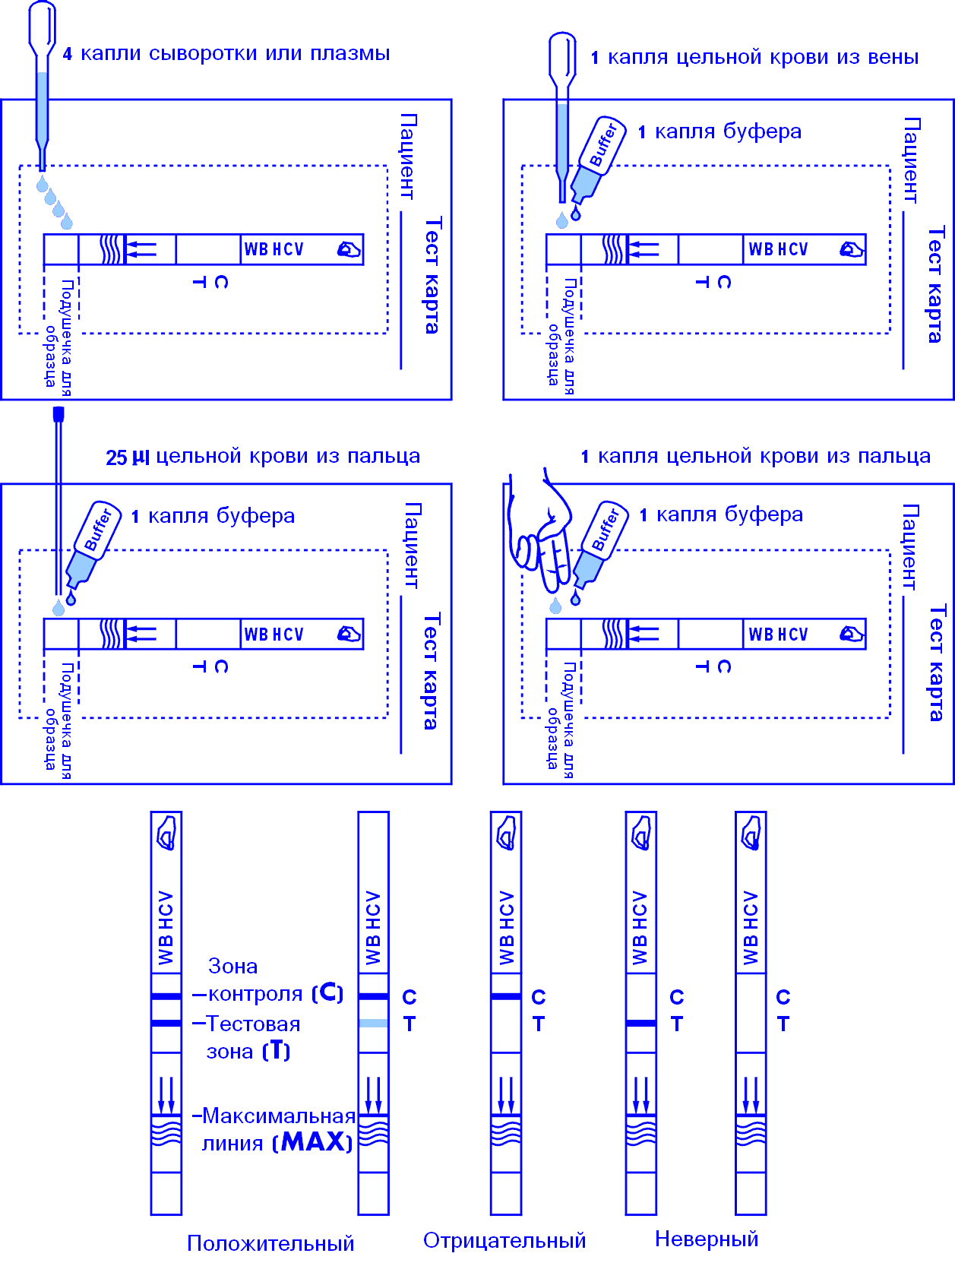

ИНТЕРПРЕТАЦИЯ РЕЗУЛЬТАТОВ
(Используйте иллюстрации выше)

ПОЛОЖИТЕЛЬНЫЙ РЕЗУЛЬТАТ: * Наличие двух четких красных линий. Одна линия в области линии контроля (C) и другая линия в области линии теста (T).
*ПРИМЕЧАНИЕ: Интенсивность окрашивания линии в красный цвет в области теста (T) может изменятся в зависимости от концентрации HCV антител в исследуемом образце. Однако любой оттенок красного цвета в области (T) должен интерпретироваться как положительный результат.

ОТРИЦАТЕЛЬНЫЙ РЕЗУЛЬТАТ: Одна красная линия в области контроля (C). Отсутствие каких либо линий красного или розового оттенка в области линии теста (T).

НЕВЕРНЫЙ РЕЗУЛЬТАТ: Отсутствие контрольной линии. Недостаточное количество введенного образца или неправильная техника проведения исследования как правило, являются основными причинами неверных результатов. Изучите процедуру исследования снова и повторите тестирование, используя новую тест-полоску. В случае повтора неверного результата, немедленно прекратите исследование с использованием данного набора и сообщите о проблеме местному дистрибьютору.

КОНТРОЛЬ КАЧЕСТВА
Данная тестовая система содержит внутренний контроль. Проявляемая красная линия в области линии контроля (C) является внутренним положительным контролем. Наличие данной линии подтверждает, что введенный объем образца крови достаточен для проведения исследования и ход процедуры исследования проведен правильно.
Контрольные стандарты не входят в состав этого набора; однако рекомендуется использовать для тестирования положительный и отрицательный контроли в соответствии с лабораторной практикой для проверки анализа и подтверждения правильности полученных результатов.

ОГРАНИЧЕНИЯ
- Тестовая система "Рапид Сигнал Экспресс-тест" для определения Гепатита С, полоски для: сыворотки, плазмы, цельной крови предназначена только для лабораторного исследования in vitro. Тест использовать для определения антител к HCV в образцах цельной крови, сыворотки и плазме. Данный анализ качественного определения не выявляет титр HCV антител в исследуемом образце.
- Тестовая система "Рапид Сигнал Экспресс-тест" для определения Гепатита С, полоски для: сыворотки, плазмы, цельной крови способна выявить присутствующие в образце антитела к HCV, но не должна рассматриваться как единственный критерий в диагностике инфицированности вирусным гепатитом С.
- Как и прочие диагностические тест системы, результаты данного анализа должны сверяться с полученной общей клинической информацией, доступной лечащему врачу.
- Если полученный результат анализа отрицательный, а клинические симптомы присутствуют, рекомендуется провести дополнительное исследование с использованием иных клинических методов. Отрицательный результат исследования в любом случае не исключает вероятность инфицированности вирусом гепатита С.

ОЦЕНКА РАБОТЫ ТЕСТ-СИСТЕМЫ
Тестовая система "Рапид Сигнал Экспресс-тест" для определения Гепатита С, полоски для: сыворотки, плазмы, цельной крови сравнивалась с ведущими коммерческими иммуноферментными тестами на определение HCV, продемонстрировав точность результатов на 99.3%.

ЭКСПЛУАТАЦИОННЫЕ ХАРАКТЕРИСТИКИ

Чувствительность
Тестовая система "Рапид Сигнал Экспресс-тест" для определения Гепатита С, полоски для: сыворотки, плазмы, цельной крови проверялась на панелях сероконверсии и сравнивалась с ведущими коммерческими иммуноферментными анализами для определения HCV с использованием клинических образцов. Результаты исследования тест-системы показали относительную чувствительность более 99.0%.

Специфичность
В тест-системе "Рапид Сигнал Экспресс-тест" для определения Гепатита С, полоски для: сыворотки, плазмы, цельной крови используется рекомбинантный трансгенный антиген структурных (нуклеокапсидных) и неструктурных белков. Результаты исследования данной тест-системы показали специфичность 98.6%.
Метод |  | ИФА |  | Общие результаты
"Рапид Сигнал Экспресс-тест" для определения Гепатита С, полоски для: сыворотки, плазмы, цельной крови | Результаты | Положите-  льный | Отрицате-  льный | Общие результаты
 | Положите-  льный | 145 | 2 | 147
 | Отрицате-  льный | 0 | 144 | 144
Общие результаты |  | 145 | 146 | 291
Относительная чувствительность: >99.0%
Относительная специфичность: 98.6%
Точность: 99.3%

Точность

Исследование тест-системы одной серии
Воспроизводимость определялась в ходе исследования 15 репликатов трех исследуемых образцов: отрицательного, слабого положительного и высоко положительного. Отрицательный, слабый положительный и высоко положительный образцы были правильно выявлены 98%.

Исследование тест-системы разных серий
Межсерийная воспроизводимость определялась в ходе проведения 15 независимых анализов и тех же трех исследуемых образцов: отрицательного, слабого положительного и высоко положительного. Исследовалось 3 разных серии набора "Рапид Сигнал Экспресс-тест" для определения Гепатита С, полоски для: сыворотки, плазмы, цельной крови на протяжении трех месяцев, с использованием отрицательного, слабого положительного и высоко положительного образцов. Все образцы были правильно выявлены на 98%.

ЛИТЕРАТУРА
- Choo, Q.L., G. Kuo, A.J. Weiner, L.R. Overby, D.W. Bradley, and M. Houghton. Isolation of a cDNA clone derived from a blood-borne non-A, non-B viral hepatitis genome. Science 1989; 244:359
- Kuo, G., Q.L. Choo, H.J. Alter, and M. Houghton. An assay for circulating antibodies to a major etiologic Virus of human non-A, non-B hepatitis. Science 1989; 244:362
- van der Poel, C. L., H.T.M. Cuypers, H.W. Reesink, and P.N.Lelie. Confirmation of hepatitis C Virus infection by new four-antigen recombinant immunoblot assay. Lancet 1991; 337:317
- Wilber, J.C. Development and use of laboratory tests for hepatitis C infection: review. J. Clin. Immunoassay 1993; 16:204

Символы
DIPSTRIP | Тест-полоски
DROPPER | Одноразовые пипетки для образцов
BUFFER | Буфер (для цельной крови только)
CARD | Тестовые карты
 | Смотрите инструкцию пользователя
 | Предостережение, смотрите соответствующие документы
IVD | Медицинский набор для лабораторного применения
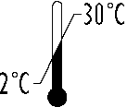 | Температурные ограничения
n  Σ | Набор для проведения n количества тестов
 | Производитель
REF | Каталожный номер
LOT | Код лота
 | Использовать до

Orgenics Ltd.,
P.O.B 360, Yavne 70650, Israel
Tel.: +972-8-942 9201
Fax.: +972-8-943 8758

Version: 71625015/R3/AC
(06/2011)

